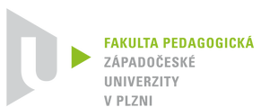

Západočeská univerzita v Plzni
Fakulta pedagogická – katedra pedagogiky
Obor: Učitelství pro 1. stupeň ZŠ

Jméno a příjmení
5. ročník – prezenční forma
Akademický rok: 2020/2021
Email: XXXXXX@students.zcu.cz

Obsah
1 Strukturovaný životopis 3
2 Plán osobního a profesního rozvoje 5
3 Soubor vybraných didaktických příprav realizovaných na praxi 6
3.1 Příprava na hodinu českého jazyka (22. 2. 2021) 6
3.2 Příprava na hodinu matematiky (17. 2. 2021) 10
3.3 Příprava na hodinu prvouky (4. 2. 2021) 14
3.4 Příprava na hodinu výtvarné výchovy (2. 2. 2021) 18
3.5 Příprava na hodinu pracovních činností (18. 2. 2021) 21
4 Plánování výuky 24
5 Prostředí pro učení 25
6 Procesy učení 28
6.1 Badatelsky orientovaná výuka – hustota kapalin 28
7 Hodnocení práce žáků 31
7.1 Hodnocení žáka během souvislé pedagogické praxe 31
7.2 Tradiční hodnocení a současné tendence ve vývoji hodnocení 32
8 Reflexe výuky 34
9 Rozvoj školy a spolupráce s kolegy 35
10 Spolupráce s rodiči a širší veřejností 36
10.1 Zápis z třídních schůzek rodičů 1. tříd (3. 9. 2018) 37
11 Seznam prostudované literatury a konspekt vybrané publikace 39

Strukturovaný životopis
Osobní údaje:
Smazáno z důvodu ochrany osobních údajů - GDPR

Vzdělání:
Fakulta pedagogická (Západočeská univerzita):
  - září 2016–2021 (magisterské studium)
  - Veleslavínova 342/42, Plzeň 306 14
  - studijní obor: Učitelství pro základní školy
  - studijní obor: Učitelství pro 1. stupeň základní školy
Gymnázium Luďka Pika:
- září 2010–květen 2016
- Opavská 823/21, Plzeň 312 00
- šestileté bilingvní gymnázium zakončené maturitní zkouškou
- maturitní předměty: český jazyk, španělský jazyk, španělská literatura, zeměpis
Pracovní zkušenosti během studia pedagogické fakulty:
- dlouhodobá spolupráce s Odborem sportu města Plzně (srpen 2016–září 2020)
  - organizační činnost při sportovních akcích Sportmanie
    - Odbor sportu, Smart Cities a podpory podnikání (Kopeckého sady 97/11, Plzeň 306 32)
- Posviť si na budoucnost – Festival vzdělávání (září, říjen 2019)
  - propagace a organizační činnost během Festivalu vzdělávání a kariérového poradenství pro žáky základních škol
    - Správa informačních technologií města Plzně (Dominikánská 288/4, Plzeň 301 00)
- doučování španělského jazyka (březen 2018–současnost)
- překladatelská činnost, spolupráce při vědeckém výzkumu (duben 2017–červen 2019)
  - „Srovnání českého, brazilského a portugalského školství“
- INCBAC s.r.o. (Jagellonská 1700/3, Praha 3, 130 00)

Jazykové znalosti:
  - španělský jazyk: středně pokročilá úroveň slovem i písmem, úroveň B1 – B2
- získání diplomu: „El título de Bachiller 2016“
  - anglický jazyk: mírně pokročilá úroveň slovem i písmem, úroveň B1
- letní intenzivní kurz anglického jazyka – červenec 2019 (jazyková škola Lite)
Počítačové znalosti a dovednosti:
- pokročilé uživatelské znalosti v prostředí MS Office (Word, PowerPoint, Excel)
Zájmy:
- cestování, literatura, sport (plavání, lyžování, cyklistika), studium španělského jazyka

Plán osobního a profesního rozvoje
Plán osobního a profesního rozvoje jsem si vytvářela v průběhu celého magisterského studia. V jednotlivých semestrech jsem se zaměřila na různé oblasti profesního rozvoje (komunikační dovednosti, organizační činnost, reflektování práce žáků a pedagogů, hodnocení výkonů žáků).
K profesnímu rozvoji mně pomohly zejména tyto následující předměty: Osobnostní a sociální rozvoj, Videotrénink a jednotlivé praxe, které nám byly zprostředkované katedrou pedagogiky.
Během závěrečné souvislé pedagogické praxe jsem se soustředila především na oblast slovního projevu. Jsem toho názoru, že slovní projev patří mezi klíčovou oblast učitelské profese. Měli bychom si uvědomit, jaké věkové skupině chceme požadovanou informaci sdělit a následně tomu adaptovat náš jazykový projev. Veškeré sdělení pro žáky by mělo být především srozumitelné, neboť samotná řeč je zvukovým projevem, který nám slouží k vzájemnému porozumění.
Konkrétně u slovního projevu učitele jsem se zaměřila na oblast srozumitelnosti. V této oblasti jsem se věnovala klidnému a zejména srozumitelnému jazykovému projevu. Neboť vím, že v situacích, kdy jsem velmi nervózní, zrychluji svůj jazykový projev.
Během komunikace s žáky jsem používala kratší věty, poskytovala jsem větší prostor v komunikaci samotným žákům. Využívala jsem doplňující otázky, tak abych si ověřila, že žáci probrané látce porozuměli. Na konci hodiny jsem pokaždé provedla shrnutí.
Se slovním projevem je rovněž spojena bohatá slovní zásoba, proto by se učitel měl věnovat neustálému studiu odborné literatury. Při dostatečné znalosti k danému tématu se jako učitel můžu cítit bezpečněji, budu více připravena na dotazy, které dostanu od samotných žáků.
V rámci závěrečné praxe jsem si uvědomila, že předem připravená příprava je pro začínajícího pedagoga nesmírně důležitá. Při přípravě je nutné hledat kritická místa, která mohou v hodině nastat. Učitel se může předem připravit na otázky, které žáci budou k danému tématu pokládat a zároveň si lze naplánovat způsob, jak žákům předáme informace. Učitel si předem stanoví výběr vhodné výukové metody či organizační formy.
K dosažení stanoveného osobnostního a profesního rozvoje mně pomohla zejména zavádějící paní učitelka, která se mnou konzultovala předem připravené přípravy. Na konci každé hodiny mně paní učitelka poskytla zpětnou vazbu (co se povedlo/nepovedlo, a je potřeba zlepšit). Myslím si, že oblast srozumitelnosti patří mezi velmi obtížnou část komunikace, na které je potřeba pracovat téměř celý profesní život.

Soubor vybraných didaktických příprav realizovaných na praxi

Příprava na hodinu českého jazyka (22. 2. 2021)
Škola: 7. základní a mateřská škola Plzeň
třída: 1. B (25 žáků)
vyučovací hodina: 1. vyučovací hodina (08:00–⁠08:45)
předmět: Český jazyk
téma: „Zavádění písmena h/H”
RVP ZV:
- Vzdělávací oblast: Jazyk a jazyková komunikace
- Vzdělávací obor: Český jazyk a literatura
učivo z RVP ZV:
- čtení – praktické čtení (technika čtení, čtení pozorné, plynulé, znalost orientačních prvků v textu); věcné čtení (čtení jako zdroj informací, čtení vyhledávací, klíčová slova)
- písemný projev – základní hygienické návyky (správné sezení, držení psacího náčiní, hygiena zraku, zacházení s grafickým materiálem);
- zvuková stránka jazyka – sluchové rozlišení hlásek, výslovnost samohlásek, souhlásek a souhláskových skupin, modulace souvislé řeči (tempo, intonace, přízvuk)
očekávané výstupy:
- Žák plynule čte s porozuměním texty přiměřeného rozsahu a náročnosti.
- Žák rozumí jednoduchým pokynům a otázkám učitele, které jsou sdělovány pomalu a s pečlivou výslovností.
- Žák pečlivě vyslovuje, opravuje svou nesprávnou nebo nedbalou výslovnost.
konkrétní cíle hodiny:
- Žák barevně vyznačí malá a velká písmena v úvodní motivační básničce.
- Žák napíše a přečte slova, která obsahují písmeno h/H.
- Žák vyjmenuje alespoň 3 slova, která jsou tvořená hláskou h/H.
- Žák vysvětlí význam slova antonyma a uvede příklad k příslušnému slovu.
použité metody práce:
      - monologická metoda (výklad, vysvětlení)
      - metoda dialogická (rozhovor, diskuze)
      - metoda práce s textovým materiálem (pracovní list, slabikář, písanka)
      - metoda aktivizující (didaktická hra – Hláska tě probudí)
organizační formy:
- frontální vyučování
- samostatná práce
- práce ve dvojicích
- domácí učební práce (skládání vět)
didaktické materiály a pomůcky:
- Slabikář pro 1. ročník základní školy
- Pracovní sešit ke Slabikáři DUHOVÁ ŘADA
- kniha Písmenkové pohádky pro 1. ročník ZŠ
- písanka 3. díl
- motivační obrázky
motivace:
- Na začátku hodiny žáky motivujeme pohádkou z knihy Písmenkové pohádky, využijeme rovněž i motivační básničku, která je uvedena ve Slabikáři. Pro žáky si připravíme vhodné didaktické obrázky, které obsahují písmeno h (hruška, hřib...).
- Během hodiny dochází k využití vnitřní motivace potřeby sociální (spolupráce a komunikace s druhými) a potřeba poznávací. Rovněž je prohloubena vnější motivace (slovní pochvala).
formy a prostředky hodnocení:
- průběžné a závěrečné slovní hodnocení
- zpětná vazba od spolužáků
- sebehodnocení pomocí motivačních smajlíků
kritéria hodnocení:
- splnění předem zadaných cílů
- dodržování základních návyků při psaní
- komunikativní dovednosti
- spolupráce ve dvojicích

Fáze hodiny, časový harmonogram:
- ÚVOD – zavádění nového písmena h/H (15 minut)
- pozdravení, seznámení s obsahem hodiny + sdělení cílů hodiny Čj
- společné opakování učiva z minulého týdne – připomenutí slov opačných
  - aktivita ve dvojicích – žáci přiřazují k sobě slova opačného významu
    - malý – velký, léto–zima, den – noc, starý – mladý, horký – teplý…
  - motivační pohádka - „Jak Hanka skákala o tyči“ zavedení tvaru písmena h/H
  - didaktická hra – Hláska tě probudí (žáci budou rozhodovat o jednotlivých slovech, zda obsahují hláska h/H)
    - had, rybník, kožich, myš, jahoda, chapadlo, guláš, buben, žába, hřib, mušle, jídlo, parohy, sucho, les, stolek, vlasy, hrášek…
  - básnička ve slabikáři str. 54 – společné čtení, hledání písmena h/ H
    - společná kontrola
  - popis obrázku u básničky – hledání obrázků, které obsahují hlásku h/H

- HLAVNÍ ČÁST ČESKÉHO JAZYKA (25 minut)
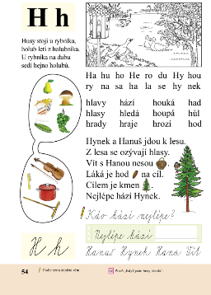
  - skládání slabik do slov:
          - Hana, husa, hory, Hela, rohy, duha, Hynek, house (+ význam slov: duha, house)
  - popis obrázků, kde slyšíme hlásku h/H
          - (na začátku, uprostřed, na konci) – hruška, hřib, hranolky, hrášek, housle, hřeben…
  - čtení textu: Hynek a Hanuš jdou do lesa
          - práce s textem
            - Kdo jde do lesa?
            - Co nesou Vít s Hanou?
            - Kdo hází nejlépe?
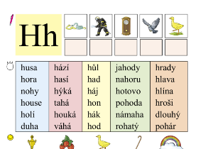
  - pracovní sešit str. 29
          - počáteční slabiky
          - čtení barevných sloupečků
          - hledání obrázků v textu samostatná práce

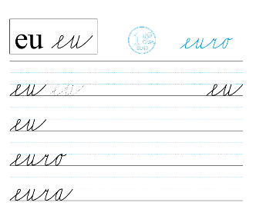
- písanka 3. díl str. 11
    - rozcvičení prstů – Ťuká, ťuká deštík…
    - nácvik slabiky eu
    - přepis slov: euro, eura

- ZÁVĚREČNÁ ČÁST HODINY (5 minut)
- závěrečné opakování formou didaktické hry
- shrnutí hodiny učitelem (rekapitulace cílů a jejich dosáhnutí, slovní zhodnocení práce v hodině)
- zadání domácího úkolu – skládání vět
  - U lesa spí pes.
  - Ola solí maso.
  - Ema má malé sele.

  - Ota lepí mapu.
- sebehodnocení pomocí smajlíků

- REFLEXE ODUČENÉ HODINY
- Během hodiny českého jazyka bylo pro žáky velmi těžké najít odpovědi na otázky, které byly spojené s textem „Hynek a Hanuš jdou do světa“. V průběhu celé souvislé praxe jsem zjistila, že pro žáky je velmi obtížně shrnout klíčové myšlenky textu či zodpovědět otázky.
- V rámci změny tematického plánu bych doporučila sjednotit učivo ve Slabikáři a v písance. Žáci se učí podle tematického plánu hlásku h/H, ale v písance si osvojují psaní dvojhlásky eu. Tato skutečnost je ovlivněna nácvikem grafomotorických cviků během měsíce září a října.
- Hodinu českého jazyka hodnotím velmi pozitivně, pouze na konci hodiny jsem měla k dispozici 3 minuty času, proto jsem zahrnula do hodiny krátkou aktivitu, při které žáci měli najít dvojici, tak aby každá dvojice měla kartičku s medvědem, který má malé a velké písmeno (např. a/A, b/B, c/C…).

Příprava na hodinu matematiky (17. 2. 2021)
Škola: 7. základní a mateřská škola Plzeň
třída: 1. B (25 žáků)
vyučovací hodina: 2. vyučovací hodina (08:55–⁠09:40)
předmět: Matematika
téma: „Opakování početních operací v oboru do 9 (sčítání, odčítání, číselné rozklady, slovní úlohy); zavádění čísla 10“
vyučovací hodina: 2. vyučovací hodina (08:55–⁠09:40)
RVP ZV:
- Vzdělávací oblast: Matematika a její aplikace
- Vzdělávací obor: Matematika a její aplikace
- Tematický celek: Čísla a početní operace, Geometrie v rovině
učivo z RVP ZV:
- základní útvary v rovině – čtverec, obdélník, trojúhelník a kruh
- vlastnosti početních operací s čísly
- písemné algoritmy početních operací
očekávané výstupy:
- Žák provádí zpaměti jednoduché početní operace s přirozenými čísly.
- Žák řeší jednoduché slovní úlohy na sčítání a odčítání v oboru do 10.
- Žák umí rozklad čísel v oboru do 10, využívá znamének =, <,>.
konkrétní cíle hodiny:
- Žák spočítá příklady a doplní chybějící matematické symboly +/-.
- Žák graficky znázorní slovní úlohu, sestaví příklad a výsledek zapíše do odpovědi.
- Žák porovnává čísla pomocí matematických symbolů <, =,>.
- Žák pojmenuje základní geometrické tvary (čtverec, obdélník, trojúhelník, kruh).
metody práce:
- metoda práce s textovým materiálem (učebnice, pracovní list)
- slovní metoda – monologická (vysvětlení)
- metoda aktivizující (didaktická hra – Bingo, Nejrychlejší oddělení)
- metoda písemných prací (písemná cvičení)
organizační formy:
- frontální (hromadná) výuka
- samostatná práce
- skupinová práce („Nejrychlejší oddělení“ - skupiny po 8 členech)
didaktické materiály a pomůcky:
- písemná práce
- učebnice: Matýskova matematika 2. díl
- pracovní list – samostatná práce
- stíratelná tabulka
- kartičky s příklady
motivace:
- Během hodiny dochází k využití vnitřní motivace potřeby sociální (spolupráce a komunikace s druhými), zároveň je uplatněna i potřeba poznávací.
- Rovněž je prohloubena vnější motivace (didaktická motivační hra – Bingo, nejrychlejší oddělení; závěrečná pochvala).
formy a prostředky hodnocení:
- zpětná vazba od spolužáků
- závěrečné hodnocení známkou
- slovní hodnocení průběžné i závěrečné
- sebehodnocení pomocí prstů
kritéria hodnocení:
- splnění předem zadaných cílů
- spolupráce během skupinové práce
- samostatná práce – kontrolní písemná práce
klíčové kompetence:
- Během hodiny matematiky rozvíjíme především kompetenci k učení (vyhledávání a třídění důležitých slov při řešení slovní úlohy, znalost geometrických tvarů, posouzení vlastního pokroku během písemné práce).
- Dále kompetenci sociální a personální (spolupráce ve dvojici, respektování pravidel během samostatné práce, aktivní zapojení během skupinové hry - Nejrychlejší oddělení), kompetenci komunikativní (využití komunikativních dovedností v diskuzi k tématu, účinné zapojení v rámci spolupráce ve dvojici), kompetenci k řešení problémů (využití získaných vědomostí a dovedností k objevování různých variant řešení, při řešení problémů užívání logických, matematických a empirických postupů), kompetenci pracovní (dodržování vymezených pravidel, plnění povinnosti).

Fáze hodiny, časový harmonogram:
- ÚVODNÍ ČÁST HODINY (5 minut)
- pozdravení s žáky, seznámení s obsahem hodiny matematiky + sdělení cílů
- společné opakování učiva – příprava na tabuli
  - žáci zapisují výsledky na mazací tabulky
- HLAVNÍ ČÁST HODINY (35 minut)
- písemná práce zaměřená na zopakování učiva
  - 1. cvičení – vypočítání příkladů
  - 2. cvičení – doplnění znamének +/-
  - 3. cvičení – rozklad čísel samostatná práce na známku
  - 4. cvičení – doplnění znamének <, =,>
  - 5. cvičení – slovní úloha
- didaktická hra Bingo: Žáci si napíšou 3 libovolná čísla v oboru 0-9
  - Učitel říká příklady – např. 3 + 2= ….
  - Jestliže žák má výsledek 5, číslo škrtne.
  - Pokud má žák všechny 3 čísla, řekne Bingo a stává se vítězem.
- Nejrychlejší oddělení
  - Každé oddělení dostane lísteček s příklady.
  - První žák vypočte jeden příklad, následně pošle list papíru sousedovi.
  - Oddělení, které je nejrychlejší a má nejméně chyb, se stává vítězem.
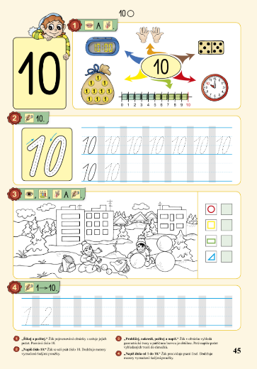
- práce s učebnicí – str. 45 (zavádění čísla 10)
  - popis obrázků
    - číslo 10 na hodinách, v měšci…
  - nácvik psaní číslice 10
    - společně 1. řádku
    - samostatná práce 2. řádka
  - hledání geometrických tvarů:
    - barevné rozlišení
    - samostatná práce
      - motivační jednička
    - společná kontrola

- ZÁVĚREČNÁ ČÁST (5 minut)
- doplnění číselné řady v učebnici: čísla 1-10
  - samostatná práce
    - zhodnocení pomocí motivačního razítka
- rekapitulace cílů hodiny a jejich dosáhnutí
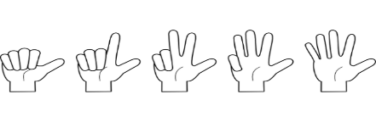
- slovní zhodnocení práce v hodině učitelem
- zhodnocení hodiny pomocí prstů

- REFLEXE ODUČENÉ HODINY
- Pro žáky 1. B jsem si připravila písemnou práci z matematiky. V průběhu týdne jsme společně s žáky opakovali učivo, které se objevilo v testu (sčítání a odčítání v oboru do 9, rozklad čísel, porovnávání čísel, slovní úloha).
- Velice mě překvapilo, že téměř celá třída měla jedničku, nejhorší známkou byla dvojka. Písemnou práci jsem si připravila sama, s paní učitelkou jsme provedly konzultaci a stanovily společně hodnocení jednotlivých úkolů. Test z matematiky jsem opravila během dne, písemnou práci jsem následně předala žákům, aby ji odnesli podepsat rodičům k podpisu.
- U didaktické hry „Bingo“ jsem se setkala s problémem, že někteří žáci nepochopili zadání, ale druhé kolo hry se již zapojili všichni žáci. Poučila jsem se, že je nutné zadávat postupně pokyny k didaktické hře, dále následně nechat vysvětlit žáky hru ještě jednou, tak abych si ověřila, že žáci opravdu porozuměli zadání.
- Hodinu matematiky hodnotím pozitivně, všechny předpřipravené aktivity jsem stačila podle časového harmonogramu, v závěru hodiny mi zbylo 5 minut času, proto jsem zařadila do přípravy matematickou omalovánku, kterou jsme s žáky kompletně dokončili v příští hodině.

Příprava na hodinu prvouky (4. 2. 2021)
Škola: 7. základní a mateřská škola Plzeň
třída: 1. B (25 žáků)
vyučovací hodina: 4. vyučovací hodina (10:55–11:40)
předmět: Prvouka
téma: „Roční období, kalendářní měsíce”
RVP ZV:
Vzdělávací oblast: Člověk a jeho svět
Vzdělávací obor: Člověk a jeho svět
Tematický okruh: Lidé a čas
učivo z RVP ZV:
- orientace v čase (roční období, kalendářní měsíce)
očekávaný výstup z RVP ZV:
- Žák využívá časové údaje při řešení různých situací v denním životě, rozlišuje děj v minulosti, přítomnosti a budoucnosti.
konkrétní cíle hodiny:
- Žák vyjmenuje kalendářní měsíce v časové posloupnosti.
- Žák přiřadí jednotlivé kalendářní měsíce k příslušnému ročnímu období.
- Žák určí aktuální den, měsíc a rok.
metody práce:
      - slovní metoda monologická (výklad, vysvětlení)
      - slovní metoda dialogická (rozhovor, diskuze)
      - metoda práce s textovým materiálem (pracovní sešit, pracovní list)
      - metoda aktivizující (didaktická hra)
organizační formy:
- frontální (hromadné) vyučování
- samostatná práce
- skupinová práce (práce v malých skupinách po 4 členech)
didaktické materiály a pomůcky:
- pracovní list
- pracovní sešit (Prvouka pro 1. ročník)
- didaktické obrázky k ročním obdobím
- kartičky s kalendářními měsíci

motivace:
- Během hodiny dochází k využití vnitřní motivace potřeby sociální (spolupráce a komunikace se spolužáky), potřeby poznávací. Také je prohloubena vnější motivace (motivační pohádka – O dvanácti měsíčkách).
formy a prostředky hodnocení:
- průběžné slovní hodnocení
- závěrečné hodnocení známkou (názvy měsíců)
- sebehodnocení (barometr)
- zpětná vazba od spolužáků
kritéria hodnocení:
- splnění předem zadaných cílů hodiny
- spolupráce ve skupině a sociální dovednosti
- komunikativní a prezentační dovednosti

Fáze hodiny, časový harmonogram:
- ÚVODNÍ ČÁST HODINY (5 minut)
- seznámení s obsahem hodiny, sdělení cílů hodiny
- opakování učiva z minulé hodiny – rozhodni, zda je tvrzení pravdivé či nikoliv
  - Rok má tři roční období.
  - V zimě slavíme svátek Velikonoce.
  - Rok má 10 kalendářních měsíců.
  - V létě se chodíme koupat a stavět sněhuláka.
  - Jarní měsíce jsou: březen, červen, květen.
- přiřazování obrázků k ročním obdobím – skupinová práce
- HLAVNÍ ČÁST HODINY PRVOUKY (30 minut)
- motivační pohádka – O dvanácti měsíčkách (Božena Němcová)
  - za úkol přinést: fialky (březen), jahody (červen), jablka (září)
Byla jedna matka a ta měla dvě dcery. Vlastní Holenu velice milovala, ale nevlastní Marušku v lásce neměla a nutila ji zastat všechnu práci. Po nějaké době začala matka přemýšlet, jak se Marušky zbavit. Vadilo jí totiž, že zatím co ona rostla do krásy, její Holena byla čím dál škaredší.

Jednoho zimního dne Marušce nakázaly, aby šla natrhat fialky, jinak že se nemá vracet. „Maminko, sestřičko, vždyť je sníh a mráz, slitujte se, fialky ještě nerostou." Ale nakonec Maruška poslechla. Dlouho šla sněhem a mrzla. A tu náhle zahlédla záři. Pospíchala tím směrem, a když přišla na místo, odkud záře přicházela, sedělo kolem ohně dvanáct mužů, dvanáct měsíců. Maruška jim řekla, jaký má úkol. Měsíc leden poté na chvíli předal vládu měsíci březnu, aby Maruška mohla fialky natrhat.

Doma se macecha a Holena divily, kde Maruška k fialkám přišla, a začaly vymýšlet další plán, jak by se nebohé Marušky zbavily. Poslaly ji pro jahody. Ale ona věděla, kam jít, jahody od měsíčků opět donesla. Holena vymyslela úkol nejtěžší, poslala Marušku pro červená jablíčka. Ale i tento úkol Maruška díky měsíčkům splnila.

Když macecha s Holenou viděly, jaké poklady se v lese skrývají, vydaly se do zimy samy. Měsíc leden však spustil sněhovou bouři a obě ženy se ve vánici ztratily navždy. Maruška se pak šťastně vdala a dál hospodařila v chaloupce.

- pracovní sešit str. 55 – přiřazování obrázků k názvům měsíců
  - leden:1. kalendářní měsíc, Tři králové (6. 1. – Kašpar, Melichar, Baltazar)
  - únor: nejkratší kalendářní měsíc (28-29 dnů), stavění sněhuláků
  - březen: 1. jarní měsíc, začínají růst jarní květiny – sněženky, bledule, krokusy…
  - duben: svátky jara – Velikonoce (smrt Ježíše Krista, symboly – vajíčka, pomlázky, beránek, řehtačky…)
  - květen: svátek matek
  - červen: 1. letní měsíc, Mezinárodní den dětí, konec školní roku
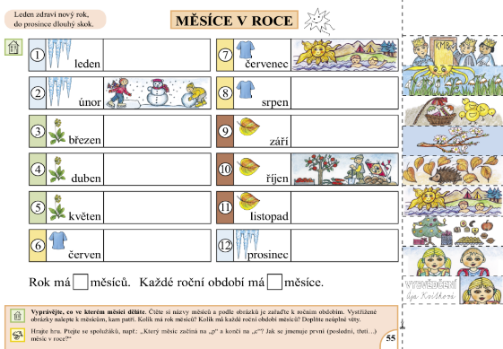
  - červenec + srpen: letní prázdniny, dovolené
  - září: 1. školní měsíc
  - říjen: sklizeň ovoce a zeleniny
  - listopad: změny počasí, padá listí
  - prosinec: 1. zimní měsíc, Mikuláš, Vánoce

- hádanky:
  - Vyjmenujte zimní měsíce.
  - Který měsíc začíná na „p” a končí na „c”?
  - Jak se jmenuje 1. kalendářní měsíc?
  - Které roční období je mezi jarem a podzimem?
- řazení žáků podle data narození – kontrola podle evidenčních listů/Školy Online

- ZÁVĚREČNÁ ČÁST HODINY (10 minut)
- samostatná práce – doplnění názvů měsíců v pracovním listu
  - urči, který obrázek nepatří k příslušnému ročnímu období
- závěrečné opakování kalendářních měsíců – přesmyčky, urči 1. jarní měsíc…
- zhodnocení hodiny, sebehodnocení žáků (barometr)

- REFLEXE ODUČENÉ HODINY
- Velice mě překvapilo, že mnoho žáků neznalo pohádku „O dvanácti měsíčkách“. Dále pro žáky bylo velmi těžké přiřadit obrázky k názvům měsícům.
- Další problém, se kterým jsem se během hodiny setkala, byl ten, že mnoho žáků nevědělo měsíc, kdy se narodili. Pro ověření správnosti měsíce jsem využila katalogové listy pro žáky, které mi poskytla třídní paní učitelka.

Příprava na hodinu výtvarné výchovy (2. 2. 2021)
Škola: 7. základní a mateřská škola Plzeň
třída: 1. B (25 žáků)
předmět: Výtvarná výchova
téma: „Zimní domečky”
vyučovací hodina: 3. vyučovací hodina (10:00 – 10:45)
RVP ZV:
Vzdělávací oblast: Umění a kultura
Tematický okruh: Výtvarná výchova
učivo z RVP ZV:
- prvky vizuálně obrazného vyjádření – linie, tvary, objemy, textury – jejich jednoduché vztahy (podobnost, kontrast, rytmus), jejich kombinace a proměny v ploše, objemu a prostoru
- uspořádání objektů do celků – uspořádání na základě jejich výraznosti, velikosti a vzájemného postavení ve statickém a dynamickém vyjádření
- osobní postoj v komunikaci – jeho utváření a zdůvodňování; odlišné interpretace vizuálně obrazných vyjádření (samostatně vytvořených a přejatých) v rámci skupin, v nichž se žák pohybuje; jejich porovnávání s vlastní interpretací
očekávané výstupy:
- Žák v tvorbě projevuje své vlastní životní zkušenosti; uplatňuje při tom v plošném i prostorovém uspořádání linie, tvary, objemy, barvy, objekty a další prvky a jejich kombinace.
- Žák zvládá základní manuální dovednosti při práci s jednoduchým materiálem a vhodnými pomůckami.
- Žák udržuje pořádek na pracovním místě a dodržuje zásady hygieny a bezpečnosti práce.
konkrétní cíle hodiny:
- Žák samostatně vytvoří zimní domečky z papíru, které následně dokreslí pomocí temperových barev.
- Žák využívá při tvořivých činnostech vlastní fantazii.
- Žák udržuje pořádek na pracovním místě.
- Žák dodržuje zásady hygieny a bezpečnosti po celou dobu výuky.

organizační formy:
- frontální (hromadné) vyučování
- samostatná práce
metody práce:
      - metoda názorně-demonstrační (názorná ukázka)
      - monologická metoda (vysvětlení)
      - metoda slovní dialogická (rozhovor, diskuze)
      - metoda praktická (výtvarná činnost)
didaktické materiály a pomůcky:
- barevné papíry, tuhé lepidlo, nůžky, igelit, temperové barvy, paleta, černý fix, štětec
motivace:
- Na začátku hodiny jsou žáci motivováni vizuální předlohou, kterou jsem si pro žáky připravila. Rovněž je prohloubena vnější motivace (slovní pochvala).
formy a prostředky hodnocení:
- průběžné slovní hodnocení
- sebehodnocení
- závěrečné zhodnocení známkou
kritéria hodnocení:
- splnění předem zadaných cílů
- originalita, kreativita
klíčové kompetence:
- Během hodiny výtvarné výchovy rozvíjíme především kompetenci k učení (posouzení vlastního pokroku během samostatné práce), kompetenci sociální a personální (respektování pravidel během samostatné práce, upevňování dobrých mezilidských vztahů), kompetenci komunikativní (využití komunikativních dovedností v diskuzi k tématu, naslouchání promluvám spolužáků), kompetenci k řešení problémů (využití získaných vědomostí a dovedností k objevování různých variant řešení, při řešení problémů užívání logických, matematických a empirických postupů), kompetenci pracovní (dodržování vymezených pravidel, plnění povinnosti, bezpečné používání materiálů a nástrojů během samostatné práce).

Fáze hodiny, časový harmonogram:
- ÚVODNÍ ČÁST HODINY (5 minut)
- seznámení s obsahem hodiny výtvarné výchovy, sdělení cílů
- kontrola připravených pomůcek – igelit, tuhé lepidlo, barevné papíry, nůžky, temperové barvy, tenký štětec, paleta, černý tenký fix
- HLAVNÍ ČÁST HODINY (30 minut)
- vysvětlení pracovního postupu, detailní popsání jednotlivých kroků
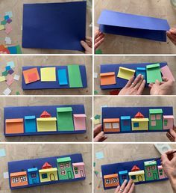
1. krok
  - Každý žák si připraví jeden modrý barevný list papíru, který přehne na šířku, tak aby vznikly dva stejné obdélníky. Z malých kousků barevných papíru si žáci následně libovolně zvolí barevné domečky. Žáky upozorníme na to, aby při práci využili nejméně 4 barevně odlišné barevné papíry. Domečky mohou za pomoci barevných papíru dozdobit střechou.
2. krok
- Jakmile budou mít žáci připravené domečky, libovolně dokreslí za pomoci černého fixu dveře, okna… Poté domečky nalepí tuhým lepidlem.
3. krok
  - Nakonec žáci dokreslí za pomoci tenkého štětce a bílé tempery sníh kolem domečků. Dokreslený obrázek žáci podepíšou na zadní stranu výkresu.
- ZÁVĚREČNÁ ČÁST HODINY (10 minut)
- zhodnocení vytvořených výkresů
- úklid pracovní plochy, pomůcek
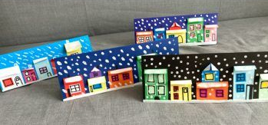
- REFLEXE ODUČENÉ HODINY
Hodinu výtvarné hodiny hodnotím velmi pozitivně. Avšak pro mnoho žáků bylo velice obtížné vystřihnout požadovaný tvar domečku. Dále jsem se setkala s problémem, že někteří žáci měli problémy s rozložením všech domečků. Žáci zapomněli na to, že byl stanovený počet domečků, proto obrázek museli doplnit.

Příprava na hodinu pracovních činností (18. 2. 2021)
Škola: 7. základní a mateřská škola Plzeň
třída: 1. B (25 žáků)
vyučovací hodina: 4. vyučovací hodina (10:55–11:40)
předmět: Pracovní činnosti
téma: „První jarní rostliny – sněženky”
RVP ZV:
Vzdělávací oblast: Člověk a svět práce
Tematický okruh: Práce s drobným materiálem
učivo z RVP ZV:
- vlastnosti materiálu (přírodniny, modelovací hmota, papír a karton, textil, drát, fólie)
- pracovní pomůcky a nástroje – funkce a využití
- jednoduché pracovní operace a postupy, organizace práce
očekávané výstupy:
- Žák vytváří jednoduchými postupy různé předměty z tradičních i netradičních materiálů.
- Žák zvládá základní manuální dovednosti při práci s jednoduchým materiálem a vhodnými pomůckami.
- Žák udržuje pořádek na pracovním místě a dodržuje zásady hygieny a bezpečnosti práce.
konkrétní cíle hodiny:
- Žák samostatně vytvoří papírové sněženky podle vizuální předlohy.
- Žák využívá při tvořivých činnostech vlastní fantazii.
- Žák udržuje pořádek na pracovním místě.
- Žák dodržuje zásady hygieny a bezpečnosti po celou dobu výuky.
metody práce:
      - metoda práce s obrazovým materiálem (názorná ukázka)
      - monologická metoda (vysvětlení)
      - metoda slovní dialogická (rozhovor, diskuze)
      - metoda praktická
organizační formy:
- frontální vyučování
- samostatná práce

didaktické materiály a pomůcky:
- zelený a modrý barevný papír, tuhé lepidlo, obyčejná tužka č. 1, nůžky, igelit, šablony květů sněženek
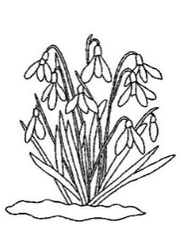
motivace:
Trojdílná sukénka,
bílá a malinká,
nosí ji panenka,
má jméno _ _ _ _ _ _ _ _. (sněženka)
- Během hodiny dochází k využití vnitřní motivace potřeby sociální, rovněž je prohloubena vnější motivace (slovní pochvala).
formy a prostředky hodnocení:
- průběžné i závěrečné slovní hodnocení
- sebehodnocení
- zhodnocení hodiny pedagogem
kritéria hodnocení:
- splnění předem zadaných cílů
- originalita
- kreativita

Fáze hodiny, časový harmonogram:
- ÚVODNÍ ČÁST HODINY (5 minut)
- seznámení s obsahem hodiny pracovních činností, sdělení cílů
- motivační hádanka spojená s tématem hodiny PČ
- zopakování učiva o jarních rostlinách – Jaké jarní rostliny znáte?
- kontrola připravených pomůcek – igelit, tuhé lepidlo, barevné papíry, nůžky
- HLAVNÍ ČÁST HODINY (30 minut)
- vysvětlení pracovního postupu, detailní popsání jednotlivých kroků
- Popis pracovního postupu (sněženka z barevných papírů):
1. krok
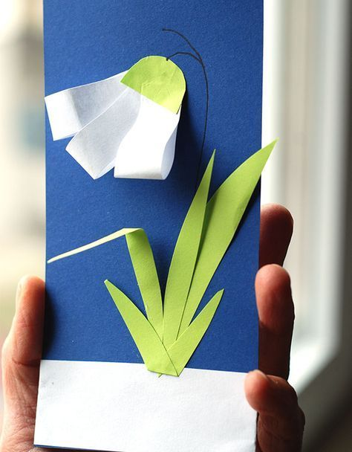
    - Každý žák si vybere jeden barevný papír, který použije jako pozadí pro sněženku. Žáky upozorníme na to, že není vhodné, aby využili zelený barevný papír jako podklad. Každý žák přeloží list barevného papíru A4 na polovinu, tak aby nám vznikly 2 shodné strany A5.
2. krok
    - Následně ze zeleného barevného papíru každý žák si vystřihne listy, oddenek a horní zelenou část květu.
3. krok
    - Bílou část si žáci vystřihnou podle šablony, tak abychom dosáhli požadovaného tvaru. Veškeré části žáci přilepí na vybraný barevný papír tuhým lepidlem.
    - Do vnitřní části přeloženého papíru žáci napíšou přání pro své maminky.
- ZÁVĚREČNÁ ČÁST HODINY (10 minut)
- zhodnocení vytvořených výrobků, závěrečná reflexe v kruhu
- úklid pracovní plochy, pomůcek
- REFLEXE
- Hodina probíhala podle časového harmonogramu. Někteří žáci měli problém s rozložením sněženky na celou plochu papíru, proto mě požádali, zda bych jim poradila, jak rozmístit sněženku na celou plochu.
- Hodina pracovních činností byla pro mě jedna z nejtěžších, je velice těžké během 45 minut stihnout jeden výrobek, tak abych pomohla celé třídě s případnou pomocí. Hotové výrobky jsme umístili po hodině s žáky na nástěnku.

Plánování výuky
Během vysokoškolského studia jsem si uvědomila, že plánování výuky je nesmírně důležité a bývá ovlivněno mnoha faktory (obsahem učiva, zkušeností a dovednostmi učitele, délkou pedagogické praxe…). Učitel musí promýšlet hodinu do posledního detailu.
Plánování výuky patří mezi jednu z klíčových dovedností, kterou by měl mít osvojenou každý učitel. Během závěrečné souvislé pedagogické praxe bylo pro mě velice těžké si uvědomit, které nové vědomosti, dovednosti a postoje si žák osvojí během samotné výuky.
Učitel by si pokaždé měl uvědomit, s jakou skupinou žáků pracuje, či zda je nutné uzpůsobit např. časové rozvržení hodiny, jestli všechny aktivity jsou vhodné opravdu pro všechny žáky, či zda je potřeba připravit individuální materiály pro některé žáky, např. tvorba materiálů pro žáky s individuálním vzdělávacím plánem (IVP).
Při plánování hodin jsem pracovala s didaktickými materiály (učebnicemi, pracovními sešity…), ale i kurikulárními dokumenty (Rámcovým vzdělávacím programem pro základní vzdělávání, Školním vzdělávacím programem pro základní vzdělávání „Škola pro všechny“, tematickými plány pro 1. ročník), které mně poskytly oporu v jednotlivých předmětech.
V rámci plánování jednotlivých hodin jsem se snažila využívat i mezipředmětové vztahy. Podle mého názoru se ve školní praxi často setkáváme s tím, že žáci nevidí jednotlivé souvislosti mezi jednotlivými předměty, či nechápou jisté základní vztahy, které by při daném učivu mohli využít a jsou nuceni se učit informace z jednotlivých předmětů odděleně.
Při plánování hodin jsem si pokaždé vymezila výchovně-vzdělávací cíl, stanovila výukové metody a organizační formy, dále jsem si připravila pomůcky, které jsou potřebné. U každé hodiny jsem kladla důraz na vhodnou motivaci (krátkou pohádkou, říkankou, hádankou či motivačními obrázky), dále jsem si stanovila způsob hodnocení (známkou, razítkem). V závěru hodiny jsem nezapomněla na zhodnocení práce žáků, ale i na mé zhodnocení (co se mi povedlo/nepovedlo a proč).

Prostředí pro učení
Školní prostředí je pro žáky nesmírně důležité, protože se jedná o místo mezi přirozeným rodinným prostředím a společností. V prostředí na 1. stupni základní školy dochází k naplnění mnoha významných funkcí, mezi které řadíme např. socializační, výchovnou, vzdělávací či osobnostně-sociální funkci.
Prostředí školy je místem, kde dochází k záměrnému výchovnému a vzdělávacímu působení, ale rovněž umožňuje žákovi osobnostní rozvoj. Školní prostředí významně ovlivňuje efektivitu vzdělávání. Je nesmírně důležité, aby učitel společně s žáky vytvářel pozitivní sociální klima.
Během souvislé praxe jsem došla k závěru, že je nesmírně důležité mít vhodně propracovanou výzdobu třídy. Při vytváření výzdoby třídy bychom měli mít na paměti, že prostředí by mělo být vyzdobeno vhodně především pro žáky příslušného ročníku.
Učitel by měl výzdoby třídy během školního roku aktualizovat, přizpůsobit obsah učební látky žákům. Na druhou stranu je důležité, aby se na výzdobě podíleli i samotní žáci, vytvoříme ve třídě vhodné pracovní prostředí. Případné žákovské pomůcky jsou mnohem efektivnější, pokud si je žáci připraví samostatně, dojde k trvalejšímu uchování znalostí.
Obrázek 1: Uspořádání třídy během souvislé pedagogické praxe – frontální způsob výuky
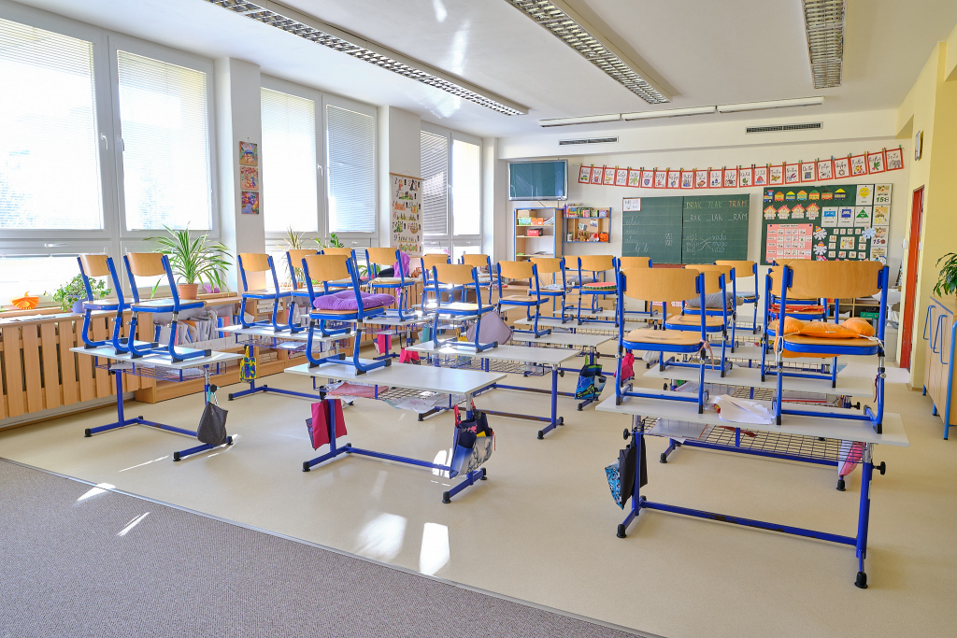
Zdroj: vlastní fotografie, únor 2021

Obrázek 2: Příprava na hodinu českého jazyka
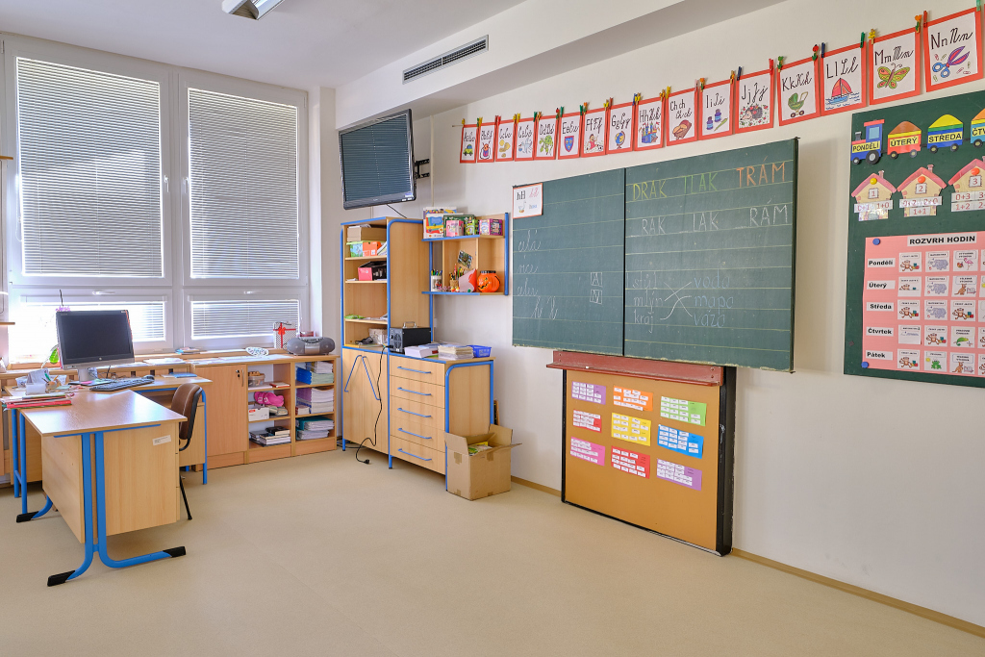
Zdroj: vlastní fotografie, únor 2021

Školní třída by měla být prostředím vzájemné úcty a respektu. Žáci si na začátku školního roku s paní učitelkou stanovili pravidla, která se snaží dodržovat. Během výuky jsem kladla důraz na dodržení předem stanovených pravidel.
Obrázek 3: Pravidla třídy
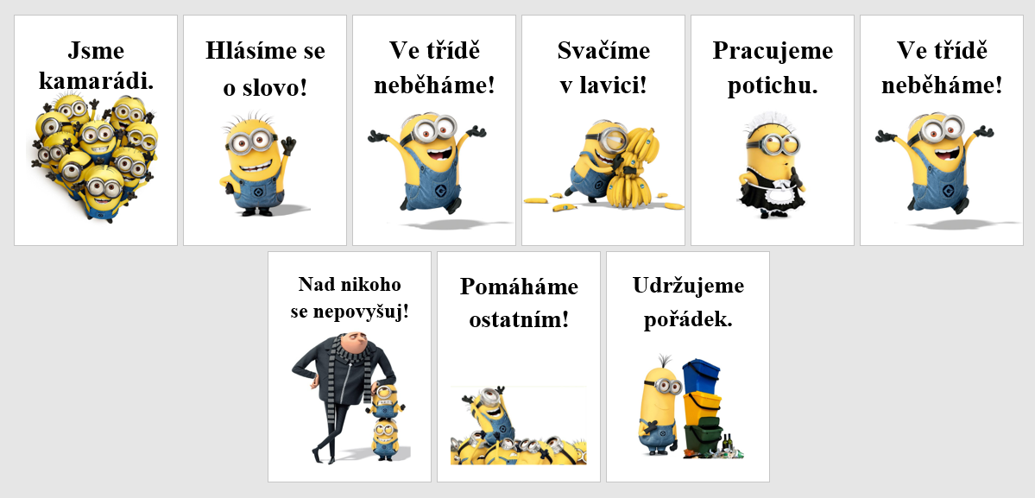
Zdroj: vlastní fotografie, únor 2021
Obrázek 4: Obrázkový rozvrh hodin (1. B)
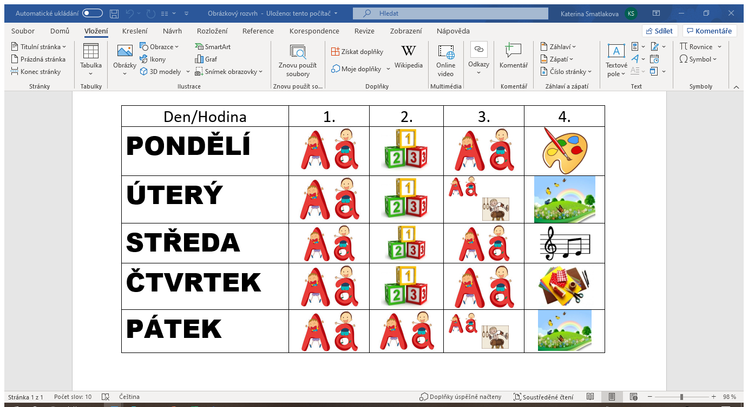
Zdroj: vlastní fotografie, únor 2021

Obrázek 5: Celoroční kalendář – využití při výuce kalendářních měsíců, ročních obdobích
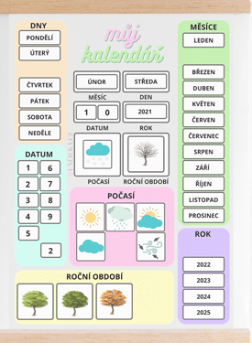
Zdroj: vlastní fotografie, únor 2021

Procesy učení
Kapitola „Procesy učení“ je zaměřena na badatelsky orientovanou výuku. Jednotlivé učební procesy souvisí s tím, jaké výukové strategie používá učitel. Důraz bývá kladen zejména na rozvíjení a osvojení klíčových kompetencí.
Badatelsky orientovaná výuka patří mezi velmi efektivní aktivizační metody. Žák získává nejen teoretické znalosti, ale především rozvíjí praktické dovednosti. Badatelsky orientovaná výuka vede žáky k systematickému plánování, rozvoji komunikace, kritickému myšlení, práci s daty, samostatnosti, práci s časem.
Výhodou této efektivní metody je zejména to, že dochází pochopení souvislosti obsahu učiva. Naopak mezi nevýhody řadíme časovou náročnost, nesystematičnost pro některé žáky.
Fáze badatelsky orientované výuky:
1. motivace a práce s informacemi

5. realizace pokusu

6. záznam a vyhodnocení pokusu
2. formulace výzkumné otázky

7. závěr, obhajoba výstupů
3. stanovení hypotézy

4. plán badatelského pokusu

8. reflexe, shrnutí poznatků

Badatelsky orientovaná výuka – hustota kapalin
Pokus, který je zaměřený na hustotu kapalin jsem realizovala s žákem 3. ročníku základní školy v rámci domácího doučování během koronavirové epidemie.
Ročník: 3. ročník
téma: „Hustota kapalin”
RVP ZV:
Vzdělávací oblast: Člověk a jeho svět
Vzdělávací obor: Člověka jeho svět
Tematický okruh: Rozmanitost přírody
očekávaný výstup z RVP ZV:
- Žák provádí jednoduché pokusy u skupiny známých látek, určuje jejich společné a rozdílné vlastnosti.

konkrétní cíle:
- Žák zjišťuje, že je olej lehčí než voda – má menší hustotu.
- Žák získává povědomí o hustotě jako odvozené fyzikální veličině.
- Žák při provádění badatelského pokusu formuluje myšlenky, svou domněnku si ověřuje provedením pokusu, obhajuje dosažené závěry, diskutuje a vyjadřuje své myšlenky.
použité metody práce:
- monologická slovní metoda (vysvětlení)
- metoda dialogická (rozhovor, diskuze)
- metoda praktická (laboratorní činnost)
- metoda aktivizující + názorně-demonstrační (badatelská metoda)
- metoda práce s textovým materiálem (výukový pracovní list – badatelský arch)
použité organizační formy:
- individuální výuka
- samostatná práce

Realizace pokusu:
pomůcky k pokusu:

- plastový kelímek
- voda
- olej
- med
- plastové víčko
- kancelářská sponka

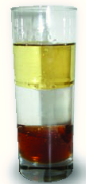
postup:
1) Připrav si veškeré pomůcky, které k pokusu budeme potřebovat.
2) Do plastového kelímku do jedné třetiny nalij vodu, následně stejné množství oleje.
3) Plastový kelímek doplň 1/3 medu.
4) Pozoruj, co se stalo a vysvětli svými slovy, proč se to stalo.
5) Co se stane, pokud do kelímku přidáš víčko či kancelářskou sponku?


BADATELSKÝ ARCH
Název pokusu: | Barevný koktejl
Výzkumná otázka: | Co se stane, když smícháme vodu, olej a med dohromady?
Domněnka, týmová hypotéza: | Všechny tekutiny se spojí a budou mít světle hnědou barvu.
Pomůcky: | - plastový kelímek  - voda  - olej  - med  - plastové víčko  - kancelářská sponka
Popis pokusu: | - Do plastové kelímku nalijeme vodu do jedné třetiny objemu.  - Následně přidáme olej, med o stejném množství.  - Jednotlivé kapaliny vytvořily barevný sloupec.
Potvrzení/ vyvrácení hypotézy:  Závěr: | Během realizace pokusu nedošlo k potvrzení předem stanovené hypotézy.  Jednotlivé kapaliny se uspořádaly podle příslušné hustoty, např. došlo k tomu, že olej je lehčí než voda, má menší hustotu.
Otázky pro další bádání: | Co se stane, když na hladinu přidáme kancelářskou sponku a poté plastové víčko?

Hodnocení práce žáků

Hodnocení žáka během souvislé pedagogické praxe
Milý Matěji,
měsíc únor je téměř u konce a musím říct, že jsi udělal za první pololetí povinné školní docházky velký kus práce. Obdivuji Tvou cílevědomost a snahu být stále o krok vpřed. Každodenní povinnosti se snažíš pokaždé splnit co nejlépe, k tvým dokonalým výsledkům Ti pomáhá především trpělivost a pečlivost.
V českém jazyce jsme se naučili během posledních týdnů písmena š/Š, c/C, h/H a dvojhlásky au/AU, ou/OU. Při psaní nezapomínej pokaždé na kontrolu jednotlivých vět, často zapomínáš na háčky nebo čárky nad jednotlivými slovy. Naopak tě velmi chválím za slovní vyjadřování – umíš srozumitelně interpretovat text, tvoje slovní zásoba je velmi bohatá. Dokážeš převyprávět text s velkým množstvím detailů, jednotlivé úryvky textů čteš plynule a s porozuměním. Těžší slova ti ještě někdy dělají problémy, ale pokud budeš pracovat pečlivě, jsem si jistá, že čtení bude dokonalé.
V matematice počítání v oboru čísel do deseti není pro tebe obtížně. Slovní úlohy dokážeš vypočítat samostatně, při samostatné práci nezapomínej na psaní závěrečné odpovědi. Během domácí přípravy se více zaměř na rozklady čísel a doplňování číselných řad. Každé doplněné číslo si pokaždé zdůvodni. Naopak tě chválím za pamětné počítání a logické uvažování, které využíváš zejména při počítání slovních úloh.
V hodinách prvouky jsme se společně naučili dny v týdnu, kalendářní měsíce, roční období a hodiny. Všechna tato témata jsi zvládl bez problémů, veškeré domácí úkoly plníš pokaždé v termínu.
Chtěla bych ocenit tvé nadšení pro samotnou výuku. Velice se mi líbí tvoje ochota pomáhat spolužákům, pokud si neví s něčím rady.
Matěji, do budoucna Ti přeji mnoho štěstí a spousty budoucích studijních úspěchů.

Studentka pedagogické fakulty – XXXXXXXXXXX

Tradiční hodnocení a současné tendence ve vývoji hodnocení
Hodnocení ve vyučování významně ovlivňuje kvalitu výchovně vzdělávacího procesu. Učiteli pomáhá posuzovat úspěšnost vyučování, plánovat další cíle vyučování. Žákovi poskytuje důležité informace o vlastním postupu v učení, má zásadní význam pro motivaci k učení.
Jaké důsledky má hodnocení pro komplexní proces vyučování? Hodnocení je dovednost intelektuálně vysoce náročná, která umožňuje každému jedinci na základě osobního přístupu rozlišovat v okolním světě jevy důležité od nedůležitých a mezi důležitými jevy dobré od špatných. Patří neoddělitelně k hodnotám, souvisí s jejich uvědomováním, objevováním, potvrzováním nebo zpochybňováním a kritizováním.
Hodnocení má pro žáka velký význam. Známky přináší žákům radost a úspěch, v případě negativního ohodnocení mohou způsobit i stres. Tyto pocity bývají často vyvolány reakcí rodičů a učitelů. Žák 1. stupně nedostává příliš často jiné hodnotící prostředky než známky.
Hodnocení je ve škole významným činitelem. Žáci hodnotí sami sebe podle toho, jak jsou hodnoceni učiteli. S postupem času žák začíná porovnávat své známky s ostatními a začíná vnímat, že každý se učí jinou rychlostí a dosahuje odlišných výsledků.
Hodnocení, které si žák přináší ze školy, je jeden ze způsobů komunikace mezi školním prostředím a rodinou. Známky ve většině rodin hrají důležitou roli. Podle průzkumu z roku 2015 pouze 10 % rodičů označuje známky za celkem nedůležité, což je v některých případech i pochopitelné, např. děti s poruchou učení. S přibývajícím věkem pochval za známky často ubývá, přestože důležitost známek pro rodiče je stále stejná.
V posledních letech se v souvislosti se společenskými změnami objevují pokusy změnit tradiční přístup k hodnocení, větší pozornost je věnována slovnímu hodnocení. Během koronavirové pandemie byla celá řada škol nucena přehodnotit dosavadní způsob klasifikace.
Pro rodiče je tradiční školní hodnocené především způsob, který jim zajišťuje informace o tom, jak si jejich dítě vede ve škole. Většina z nich dává přednost hodnocení ve formě známky, protože si tak snáze udělají vlastní představu. Hodnocení má pro rodiče taktéž sociální funkci. Má vliv na zařazení žáka do určitých sociálních struktur a ovlivňuje představu rodiny.
Většina z učitelů používá hodnocení tak, jak byli hodnoceni sami, když byli žáky. Mezi často zmiňované problémy, s kterými jsem se v odborné literatuře setkala, jsou:
- učitelé nejsou schopni popsat, co vlastně známka hodnotí
- na známky je kladen až příliš velký důraz
- učitelé používají k hodnocení většinou pouze formální příležitosti, žák přesně ví, kdy se má připravit, a jindy nepracuje
- při známkování se příliš upřednostňuje vlastní názor
V současné době se především v praxi mění pojetí vyučování a spolu s ním se přeměňuje i tradiční podoba vyučování. Hodnocení se vztahuje vždycky k tomu, čeho jsme chtěli ve vyučování dosáhnout. Ideálním cílem by bylo, aby každý dosáhl svého maxima.
Didaktika v současném pojetí hodnocení žáka využívá poznatků vývojové a pedagogické psychologie, snaží se o celkové poznání a hodnocení žáka jako osobnosti se specifickou úrovní poznávacích procesů, temperamentovým typem, úrovní potřeb a zájmů, podmínkami k učení. Konkrétně to představuje pro učitele následující úkoly:
- usilovat o všestranné poznávání žáka
- rozvíjet a prohlubovat a na jejich základě vytvářet podmínky pro seberealizaci dítěte a přispívat k vytváření předpokladů úspěšného člověka
- hledat pozitivní rysy žákovy osobnosti

Reflexe výuky
Reflexe výuky se váže zejména k následujícím činitelům výukového procesu (k žákům, k učivu a samotnému učiteli). Dalšími faktory, které tvoří podstatnou část reflexe výuky jsou: stanovené výchovně-vzdělávací cíle, pedagogicko-organizační podmínky výuky, aplikované vyučovací metody a didaktické postupy.
V rámci kapitoly „Reflexe výuky“ jsem se rozhodla zhodnotit jednotlivé aspekty během souvislé pedagogické praxe v závěrečném ročníku mého studia. Zaměřila jsem se zejména na charakteristiku třídy, učiva a pedagogicko-organizační podmínky (metody a formy).
Souvislou pedagogickou praxi jsem absolvovala na 7. základní a mateřské škole v Plzni na Vinicích ve třídě 1. B. Ve třídě bylo 25 žáků v rovnoměrném zastoupení obou pohlavích – 12 dívek, 13 chlapců. První týden pro mě bylo velmi obtížné zapamatování žáků, proto jsem si vytvořila zasedací pořádek, který byl pro mě z prvním týdnu velkou oporou.
Ve třídě 1. B bylo poměrně velké zastoupení cizinců z různých zemí (Vietnam, Polsko, Ukrajiny, Rumunsko, Slovensko). Cizinci měli možnost doučování dvakrát během týdne v rámci programu Šablon, zejména českého jazyka a vybraných předmětů. Klima třídy hodnotím velmi pozitivně, žáci mají mezi sebou velmi dobrý vztah, dokážou nabídnout pomoc.
Ve třídě je uplatňována zejména organizační forma – frontální výuka, samostatná práce, méně často hovoříme o skupinové práci. Dominantními výukovými metodami jsou převážně metody slovní (výklad, vysvětlení, popis, práce s textem), metody názorně-demonstrační (pozorování, práce s obrazem), rovněž jsou uplatňované aktivizační metody (např. brainstorming, pětilístek, myšlenkové mapy, didaktické hry). Velkou nevýhodou je i to, že ve třídě chybí interaktivní tabule, která je v současné době velmi uplatňovaná během výuky na 1. stupni základních škol.
Učitel primární školy by v současné době neměl předávat pouze znalosti a vyžadovat jejich důsledné memorování, ale měl by být spíše průvodcem žáka při vzděláváním, jeho oporou a rádcem, který by měl žáka naučit se učit. Žáci by se neměli učit jednorázově na písemnou práci či zkoušení kvůli známkám, ale zejména kvůli tomu, že znalosti a dovednosti jsou užitečné pro jejich praktický život, následné studium či praxi, budoucí povolání.
Po dobu souvislé pedagogické praxe jsem si důkladně prostudovala Školní řád, tematické plány, seznámila jsem se s třídním výkazem, katalogovými listy žáků a třídní knihou, Školou Online.
Závěrečné pedagogická praxe byla pro mě velmi užitečnou, uvědomila jsem si velké množství znalostí a dovedností, které jsou spojené se školním prostředím.

Rozvoj školy a spolupráce s kolegy
Souvislou pedagogickou praxi jsem vykonávala během měsíce února na 7. základní a mateřské škole v Plzni na Vinicích. Ve školním roce 2020/2021 základní škola vzdělává v 1. až 9. ročníku celkově 558 žáků. Součástí základní školy je také jedna přípravná třída, do které bylo zapsáno v letošním školním roce 15 dětí.
Výuka žáků základní školy je realizována ve 28 učebnách, z nichž většina slouží jako kmenové třídy, jazykové učebny a v šesti případech i jako družinová oddělení. Každá z těchto učeben je vybavena osobním počítačem s připojením k internetu. K výuce odborných předmětů na 2. stupni (fyzika, chemie, informatika) slouží odborné učebny a jejich vybavení odpovídá specializaci na konkrétní předměty. Ve škole jsou dvě nově vybavené počítačové učebny. V patnácti učebnách jsou umístěny interaktivní tabule, v pěti učebnách jsou LCD panely a ve dvou třídách je možné využít bezdrátové internetové připojení pro práci s tablety. Výuka tělesné výchovy a jiných sportovních aktivit se realizuje ve vybavené sportovní hale nebo suterénní tělocvičně, za příznivého počasí na školním hřišti.
V pedagogickém sboru jsou rovnoměrně zastoupení pedagogové s různou délkou pedagogické praxe. Ve škole pracuje výchovný poradce, metodik prevence rizikového chování, pedagog zabývající se výchovou k ochraně životního prostředí a koordinátor ICT a ŠVP. Ve škole má své pracoviště také Pedagogicko-psychologická poradna.
Během souvislé praxe jsem spolupracovala zejména s Mgr. Dagmar Hanzlíčkovou, která je třídní učitelkou ve třídě 1. B. V průběhu souvislé praxe jsem pomáhala paní učitelce s přípravou na hodiny, podílela jsem se na vyřizování důležitých zpráv pro rodiče.
Do první třídy pravidelně dochází i paní asistentka, která pomáhá slabším žákům. V současné době čeká na vyšetření Pedagogickou psychologickou poradnou šest žáků. Velké vědomostní rozdíly jsou znatelné zejména u žáků během hodin českého jazyka.
Po dobu souvislé pedagogické praxe jsem se seznámila s následující dokumentací školy: Školním řádem, tematickými plány, Školním vzdělávacím programem pro základní vzdělávání „Škola pro všechny“; dodatkem školního řádu, který se věnuje distanční výuce.

Spolupráce s rodiči a širší veřejností
Během koronavirové situace využívala 7. základní a mateřská škola zejména distanční způsob komunikace. Paní učitelka je domluvená s rodiči, že veškeré problémy se řeší přes webovou aplikaci Školy Online, v případě neodkladných záležitostí je možné kontaktovat paní učitelku telefonicky na osobní telefonní číslo či emailem.
V rámci souvislé pedagogické praxe jsem měla možnost zapojit se do emailové komunikace s rodiči žáků 1. B. Velice mě překvapil přístup rodičů jedné z žákyň 1. ročníku, kdy rodiče na konci měsíce prosince podali žádost o uvolnění dcery z výuky na období 14 dnů.
Po 14 dnech se rodiče neozvali paní učitelce, zda žákyně nastoupí, případně zda je nemocná. Paní učitelka o celé věci informovala paní ředitelku, která celou věc začala řešit. Následně se rodiče ozvali s tím, že se situace na Ukrajině zkomplikovala a žádají o pravidelné zasílání domácích úkolů či učiva do konce února.
Během mojí souvislé praxe nedošlo k žádné zásadní změně, rodiče se neozývali, proto jsme začali řešit společně s paní učitelkou, paní ředitelkou a Orgánem sociálně-právní ochrany dětí. Jakmile rodiče obdrželi oficiální dopis o celé skutečnosti, začali pravidelně kontaktovat třídní paní učitelku, že celou věc dořeší, jakmile se vrátí zpět do České republiky a požádali o možnost přezkoušení a doplnění klasifikace za 1. pololetí školního roku 2020/2021.
Dále jsme řešily s paní učitelkou opakovaně konflikt s žákem, který neustále narušoval hodinu a někteří žáci se během samostatné práce nemohli soustředit. Rodinný zástupce žáka se k celé situaci vyjádřil, že žák vyrušuje z toho důvodu, že veškeré úkoly má vždy hotové a během hodin se nudí. Při vyvolání žáka, ale dochází často k problému, že žák nedává pozor, nesleduje text při čtení, maluje si. U žáka má podezření paní učitelka na poruchu pozornosti s hyperaktivitou.
Tento nastavený způsob komunikace ze strany paní učitelky se mi velice líbí, avšak si myslím, že v některých případech je nesmírně důležitý osobní kontakt za dodržení všech protiepidemických opatření (dodržení rozestupů, ochrana úst a nosu – využití respirátoru FFP2, pravidelné dezinfekce rukou).
V průběhu náslechové praxe ve 3. ročníku jsem měla možnost podílet se na zápisu budoucích žáků 1. tříd na 31. základní škole v Plzni, který proběhl 23. 4. 2019.
Dále během náslechové praxe v 1. třídě jsem se zúčastnila třídních schůzek rodičů.

Zápis z třídních schůzek rodičů 1. tříd (3. 9. 2018)
- přivítání, seznámení se školním a klasifikačním řádem (webové stránky školy)
- aktualizace údajů, generální souhlas– vyplnit a odevzdat do pátku 7. 9. 2018
  - (pozdější změny hlásit do školy přes Školu OnLine, telefonicky)
- školní družina a kroužky (vychovatelka p. Velíšková)
- čtení je vyučováno: analyticko-syntetickou metodou, píše se vázaným písmem
- učebnice interaktivní, předání přístupu rodičům na dalším aktivu - 11.9. 2018
- 1. týden zkrácené vyučování
  - úterý: 2 vyučovací hodiny
  - středa, čtvrtek a pátek–3 vyučovací hodiny
- dělené vyučování – úterý ČJ od 17.9, rozdělení žáků upřesněno na TA dne 11.9.
- během 1. týdne mohou rodiče doprovázet žáky do třídy s pomůckami
- od 2. týdne rodiče pouze k šatnám (vchod D)
- ranní příchod 7.40-7.55(stihnout přípravu na vyučování, opozdilci hlavním vchodem (A) přes vrátnici, do třídy pro klíče (šatna zamknutá od 7.55), po vyučování v šatně nezůstávají žádné věci ani přezůvky (vše bereme domů)
- klasifikační řád:
    - září–v pátek razítko za chování a práci/podpis,
    - říjen – známka 1/2 nebo jen podpis,
    - listopad -1,2,3 nebo jen podpis
    - prosinec – známky 1-5
- na škole pedagogicko-psychologická poradna, při problému možnost vyšetření, dodatečný odklad (návrat dětí do MŠ nebo 0. tř.)
- vyzvedávání žáků zákonným zástupcem ze třídy, plná moc slouží k vyzvedávání žáků jinou osobou než zákonným zástupcem, platná z přípravné třídy, neplatná ze školky – plná moc musí být ověřena (pošta)
- všechny věci do školy řádně podepsat-učebnice, pracovní sešity, věci na výchovy
- Zápisník – vyplnit rodiči, variabilní číslo, důležitá telefonní čísla
- notýsek – pravidelná denní domácí kontrola notýsků, úkoly na další týden-stříhání písmenek a číslic, příprava na výchovy, sběr papíru, pomerančové a citronové kůry…
- omluvný list – písemná omluva po nemoci do 2 dnů od nástupu do školy, omluvit žáka co nejdříve při nepřítomnosti ve škole (telefonem, mailem, osobně) nejpozději do 3 dnů od počátku nepřítomnosti + vyzvednout učivo k doplnění (email, sourozenec…)
- každý den: kontrola ořezaných tužek a pastelek, domácích úkolů – označeny červenou hvězdičkou nebo kroužkováním stránky, denně procvičovat stránky z vyučování, číst doma a vždy podepsat pod přečtenou stranou
- nosit dostatek tekutin s ohledem na počasí a prostředí třídy v plastové lahvi, na svačinu používat ubrousek, vhodné oblečení do třídy
- dbát na správné sezení při práci, držení psacího náčiní, procvičovat ruku uvolňovacími cviky, zkoušet barvy, tvary, pojmy, při problému s řečí navštěvovat logopedii
- zvykat na dodržování denního režimu, dostatek spánku, nepřetěžovat kroužky, denní příprava na vyučování 30-60 min., kratší úseky

Seznam pomůcek:
- aktovka: trhačka na kreslení, zásobník na písmena a číslice (číslice i písmena stříhat postupně, podepisovat zkratkou na zadní stranu), desky na sešity, notýsek č. 644, zápisník prvňáčka, penál, plastová kapsa na pracovní listy A4, mazací tabulka, fix, hadřík, folie A4 (tvrdá, rozevírací)
- penál: 3 ořezané tužky č. 1, guma, ořezávátko, pastelky, kovové nůžky, Pero zatím NE.
- látková taštička na drobnosti: krabička s 20 víčky od plastových lahví – (dvě barvy vždy po deseti), lepidlo Herkules, lepidlo v tyčince, razítko se jménem
- polštářek na židli
- přezůvky v sáčku – bačkory nebo sandály s bílou podrážkou (nosí si domů)
- Na tělesnou výchovu látkovou tašku (ne igelitovou) nebo sáček: tričko, kraťasy, teplákovou soupravu, tenisky s bílou podrážkou (ne cvičky), švihadlo, malý míček
- Na výtvarnou výchovu a pracovní činnosti – kufřík: vodové barvy KOH-I-NOOR, štětec plochý – silný a slabý, štětec kulatý – silný a slabý, tuš, voskovky, plastový hrneček na vodu, hadřík, zástěru nebo staré tričko, igelitový ubrus, desku na modelování, modelínu, špejle – vše označit podpisem!
- šanon – naplněný 100 ks euro obalů (využijeme je na projekty, skupinové práce…), krabice papírových kapesníků

Seznam prostudované literatury a konspekt vybrané publikace
- Prostudovaná odborná literatura během studia:
- ČAPEK, Robert. Odměny a tresty ve školní praxi: kázeňské strategie, zásady odměňování a trestání, hodnocení a klasifikace, podpora a motivace žáků. 2., přepracované vydání. Praha: Grada, 2014. Pedagogika (Grada). ISBN 978-80-247-4639-5.
- KOLÁŘ, Zdeněk a Renata ŠIKULOVÁ. Hodnocení žáků. 2., dopl. vyd. Praha: Grada, 2009. Pedagogika (Grada). ISBN 978-80-247-2834-6.
- KOMENSKÝ, Jan Amos. Didaktika analytická. Brno: Tvořivá škola, 2004. ISBN 80-903397-1-9
- Skalková, Jarmila. Obecná didaktika: vyučovací proces, učivo a jeho výběr, metody, organizační formy vyučování. 2., rozšířené a aktualizované vydání, Grada, 2007. ISBN 978-80-247-1821-7.
- ŠAFRÁNKOVÁ, Dagmar. Pedagogika. 2., aktualizované a rozšířené vydání. Praha: Grada, 2019. 368 stran. Pedagogika. ISBN 978-80-247-5511-3.
- Vališová, Alena, Kasíková, Hana a Bureš, Miroslav. Pedagogika pro učitele. 2., rozšířené a aktualizované. vyd. Praha: Grada, 2011. 456 s. Pedagogika. ISBN 978-80-247-3357-9.
- Zormanová, Lucie. Obecná didaktika: pro studium a praxi. 1. vydání Praha: Grada, 2014. ISBN 978-80-247-4590-9.

- Konspekt vybrané publikace – Didaktika analytická
Jan Amos Komenský, zakladatel moderní pedagogiky, v odborné literatuře popisuje vědní obor pedagogiky, zaměřuje se na jednotlivé způsoby, kterými lze vyučovat, vysvětluje všechny pedagogické zásady. Komenského výchovná filozofie je založená na vzdělávání, neboť pomocí výuky pedagog rozvíjí vědomosti, dovednosti a postoje u žáků. Významný pedagog 19. století, Jan Amos Komenský, označil pedagogickou činnost „za nejmoudřejší zbraň, kterou se dá čelit nevědomosti a z ní pramenícímu zlu”. Učitel národa poukazuje na to, že vzdělávání je cestou k moudrosti. V publikaci autor popisuje oblast kázně, zdůrazňuje, že je potřeba napomenout žáka okamžitě, jakmile se dopustí chyby. Celé pedagogické dílo je založeno na propojení teoretických poznatků s praktickými poučkami pro pedagoga.
KOMENSKÝ, Jan Amos. Didaktika analytická. 1. vydání. Brno: Tvořivá škola, 2004. 69 s. ISBN 80-903397-1-9.

VALIŠOVÁ, Alena a Hana KASÍKOVÁ. Pedagogika pro učitele. Praha: Grada, 2007. Pedagogika (Grada). ISBN 978-80-247-1734-0.
SLAVÍK, Jan. Hodnocení v současné škole: východiska a nové metody pro praxi. Praha: Portál, 1999. Pedagogická praxe (Portál). ISBN 80-7178-262-9.
ČAPEK, Robert. Odměny a tresty ve školní praxi: kázeňské strategie, zásady odměňování a trestání, hodnocení a klasifikace, podpora a motivace žáků. 2., přepracované vydání. Praha: Grada, 2014. Pedagogika (Grada). ISBN 978-80-247-4639-5.
VALIŠOVÁ, Alena a Hana KASÍKOVÁ. Pedagogika pro učitele. Praha: Grada, 2007. Pedagogika (Grada). ISBN 978-80-247-1734-0.
Správa informačních technologií města Plzeň. Charakteristika školy - 7. základní škola a mateřská škola Plzeň [online]. [cit. 2021-03-28]. Dostupné z: https://zs7.plzen.eu/charakteristika-skoly/
Správa informačních technologií města Plzeň. Charakteristika školy - 7. základní škola a mateřská škola Plzeň [online]. [cit. 2021-03-28]. Dostupné z: https://zs7.plzen.eu/charakteristika-skoly/
Budoucí 1. třídy. 7. základní škola a mateřská škola Plzeň [online]. [cit. 2018-07-30]. Dostupné z: http://www.zs7.plzen-edu.cz/informace-o-skole/budouci-1-tridy/1-tridy-pro-skolni-rok-2018-2019.aspx

